2 珍惜时间
故事屋

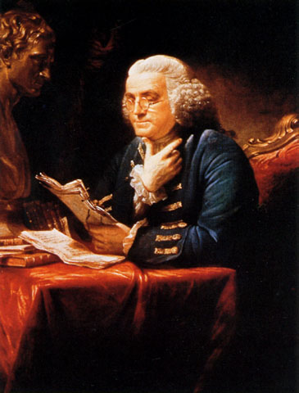
小朋友，你读懂这个故事了吗？为什么1美元的书变成了1美元50美分？
浪费时间就是浪费生命
富兰克林说过：“你热爱生命吗？那么，别浪费时间，因为时间是组成生命的材料。”
在富兰克林报社前面的书店里，有一天来了一位男士。这位男士犹豫了将近一个小时的时间，终于开口问店员：“这本书多少钱？”
“一美元。”店员回答。
“一美元?”这人又问，“你能不能少要点?”
“它的价格就是一美元。”
这位顾客又看了一会儿，然后问道：“富兰克林先生在吗？”
“在，他在印刷室忙着呢。”
“那好，我要见见他。”那个人坚持要见富兰克林。
于是，富兰克林就被找了出来。
这个人问：“富兰克林先生，这本书你能出的最低价格是多少？”
“1美元25美分。”富兰克林不假思索地回答。
“1美元25美分？你的店员刚才还说1美元一本呢！”
“这没错。”富兰克林说，“但是 ，我情愿倒给你
1美元也不愿意离开我的工作。”
这位顾客惊异了，他心想，算了，结束这场自己引
起的谈判吧，他说：“好，这样吧，你说这本书最少要
多少钱？”
“1美元50美分。”
“又变成1美元50美分？你刚才不是还说1美元
25美分吗？”
“对。”富兰克林冷冷地说，“我现在能出的最低价
格就是1美元50美分。”
这人默默地把钱放在柜台上，拿起书走了出去。

锦囊妙计

白日梦——不下功夫我也能行

谨防时间的五大“盗贼”

懒惰——我就是不喜欢做
拖延——我过一会儿再做

消磨——我喜欢边做边玩
开小差——我能一心二用

议一议

下面的做法对吗？对的，涂上红色。

边写字边玩 抓紧时间看书
名言屋

一寸光阴一寸金，寸金难买寸光阴。——中国谚语
放弃时间的人，时间也放弃他。——莎士比亚
少年易学老难成，一寸光阴不可轻。——朱熹
时间就像海绵里的水，只要愿挤，总还是有的。——鲁迅


“惜时”的名人名言数不胜数，请你去找一找，抄一抄，读一读，背一背，也做个珍惜时间的人吧。

